Immaculée Kisangani ? le 25 janvier 2014
35290 St Méen le Grand

Voici quelques nouvelles de notre postulat avec Sr Clémentine Maïsi, notre responsable, Sr Marie-Claire Mbeya et Sr Odette Houdus.

- LE POSTULAT : 1ère ANNÉE
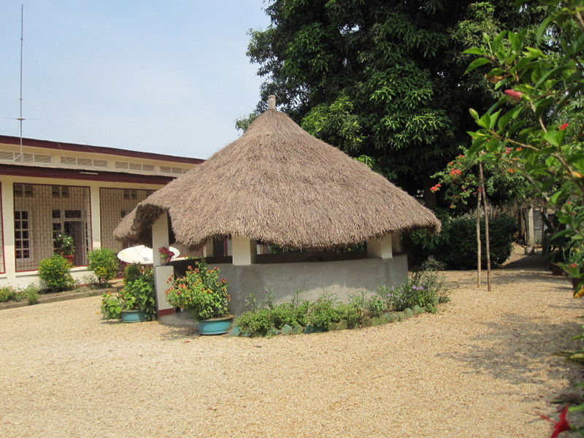
Les cours que nous suivons sont :
La Bible La Catéchèse
Les relations humaines
La méthodologie La connaissance de soi
La vie de Mère St Félix
L’initiation à la liturgie L’initiation à la prière
Le Français L’informatique

Dans notre vie chrétienne, nous sommes aidées par:

- La catéchèse pour approfondir les 7 sacrements de l’Eglise catholique ; la foi et aussi la méthode de la catéchèse
- L’initiation à la liturgie pour utiliser le bréviaire, diriger la liturgie des Heures et chanter quelques psaumes.
- L’initiation à la prière personnelle pour nous préparer avant la prière et choisir le lieu.
- La vie de Mère St Félix pour un approfondissement afin de vivre selon son esprit.

Dans notre vie humaine, les différents cours sont une aide pour nous :

- La Bible : pour faire la différence entre la Bible protestante et la Bible catholique, et aussi pour savoir son origine. Nous avons aussi appris comment lire la Bible, et les différents genres littéraires de la Bible.
- Relations humaines : pour nous reconnaître différentes les unes des autres et aussi savoir vivre dans la communauté, et dans la société.
- Connaissance de soi : pour connaître nos qualités et nos défauts et aussi notre caractère.
- La Méthodologie : pour organiser notre temps et étudier d’autres cours à partir de la méthode donnée.
- La culture générale : pour connaître comment le monde est subdivisé en blocs et connaître les pays sous-développés, les pays développés ou en voie de développement.
- L’informatique pour apprendre comment utiliser l’ordinateur.

L’INTER-POSTULAT : 2ème année.

Les cours que nous suivons à l’inter-postulat sont :

La Bible Le credo

Les Sacrements
Le savoir-vivre Les valeurs africaines

Et à la communauté :
Le français Les causeries spirituelles

Tout ceci nous aide :
- La Bible : connaître la vie de Jésus, les grands courants religieux, l’histoire du salut. Nous méditons et comprenons la Parole de Dieu grâce à ce cours.

- Les Sacrements : Le Christ est la source de tous les Sacrements ; apprendre à les comprendre en profondeur.

- Le Credo : approfondir notre foi catholique reçue des apôtres

- Les causeries spirituelles : l’amour de Dieu et du prochain, voilà ce que Dieu aime.

- Les valeurs africaines : nous sommes appelées à aimer nos cultures et les cultures des autres.

- Le Français : améliorer notre expression orale et écrite.

- L’informatique : saisir nos travaux pratiques et communautaires

A part ces cours, nous suivons des cours d’éducation à la vie, de musique, de liturgie, de mariologie et les psaumes.

Bref, les cours nous aident beaucoup dans notre vie de chaque jour, dans notre formation et dans nos relations envers nous-mêmes et les autres. Ils nous aident à éviter les mauvaises attitudes dans la société, dans la communauté. Ces cours nous préparent à devenir de bonnes religieuses.

N.B. Savoir-vivre : ce cours nous apprend les attitudes à tenir dans la société ou la manière d’être : la politesse, la ponctualité, l’accueil, le remerciement, le respect…

Les postulantes de 1ère et 2ème année

